今日动态
2023.4.17 星期一 晴
- 来园情况
- 出勤：小四班今日出勤人数26人，1人请假。
徐诺小朋友今天请假没来。
- 入园：
丁曼婷，张奕涵，王诺婉，冯欣，徐佳伊，章昕媛，王若鑫，王秋瑶，徐筱晞，郑书韵，胡奕可，蒋翊晗，杨易，李璟睿，徐梓赫，谌睿，周艺天，张悦威，阴少帅能够主动跟老师打招呼，放好水杯口罩洗手喝牛奶。
- 半日活动
《运动会开幕式》
时间:2023年4月17日上午9:00-10:00
地点：西阆苑中操场
活动目的：让幼儿通过方阵展示感受运动节带来的魅力，培养幼儿自信、开朗的个性和勇于拼搏、团结协作的良好品质。
激发幼儿参加体育活动的积极性，发展幼儿身体的协调性和灵活性，促进身体全面发展。
让我们一起来看看孩子们的精彩表现吧！

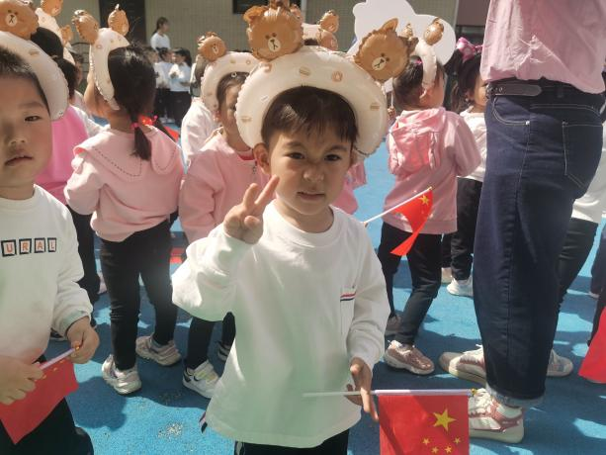 | 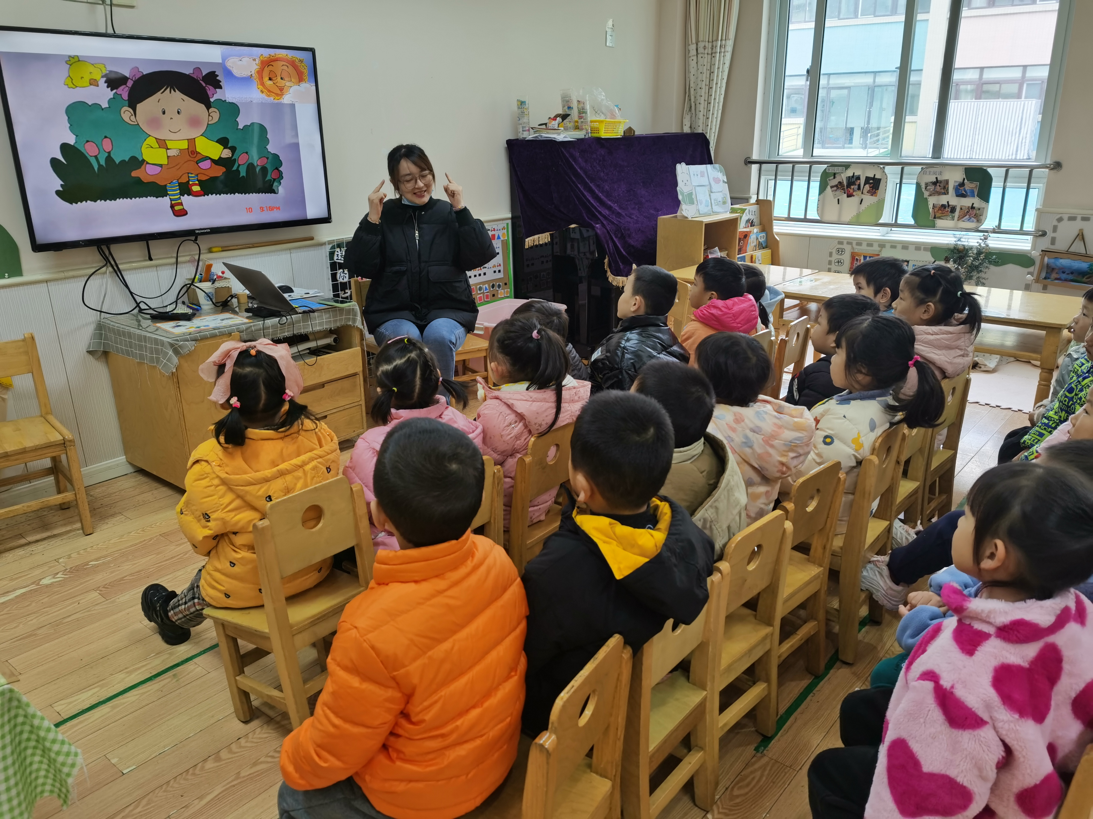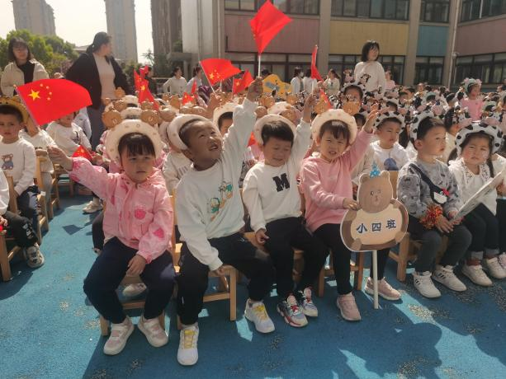
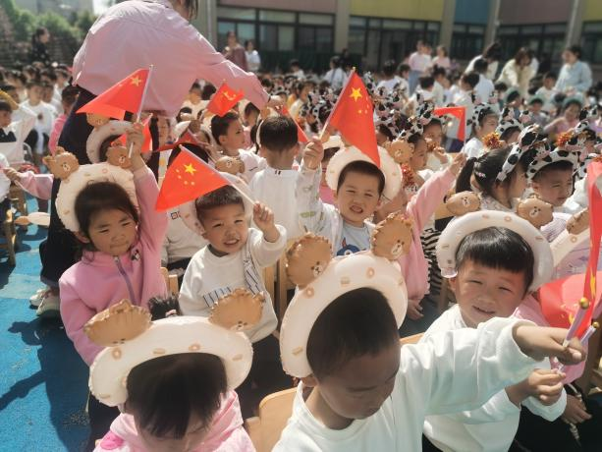 | 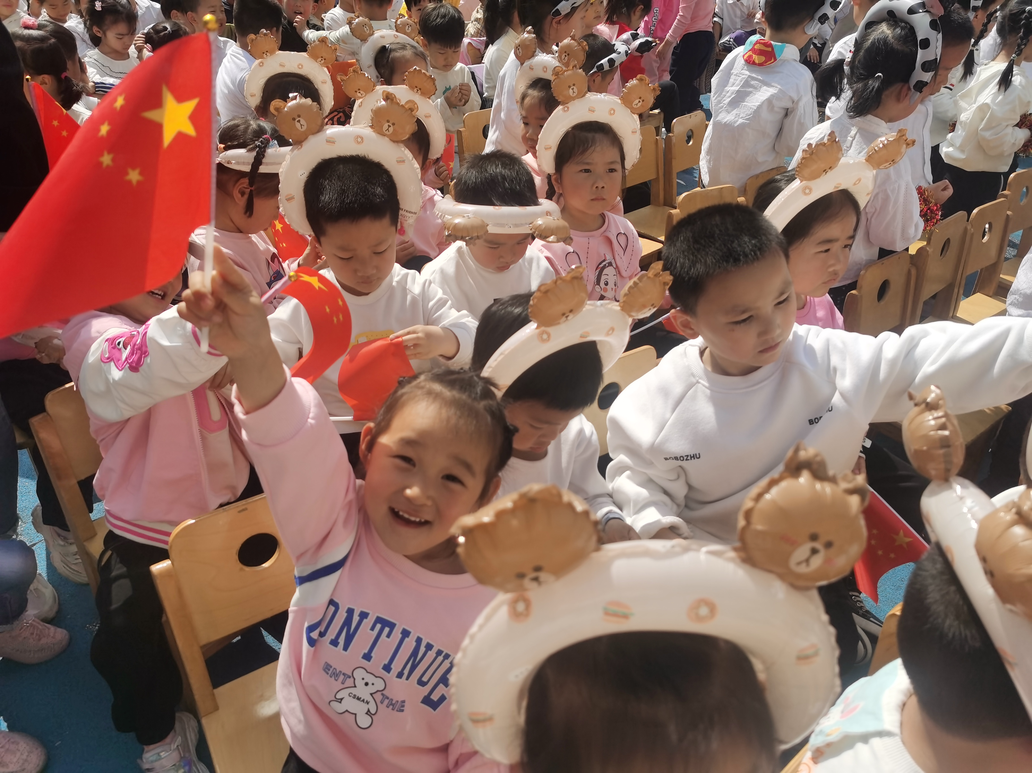
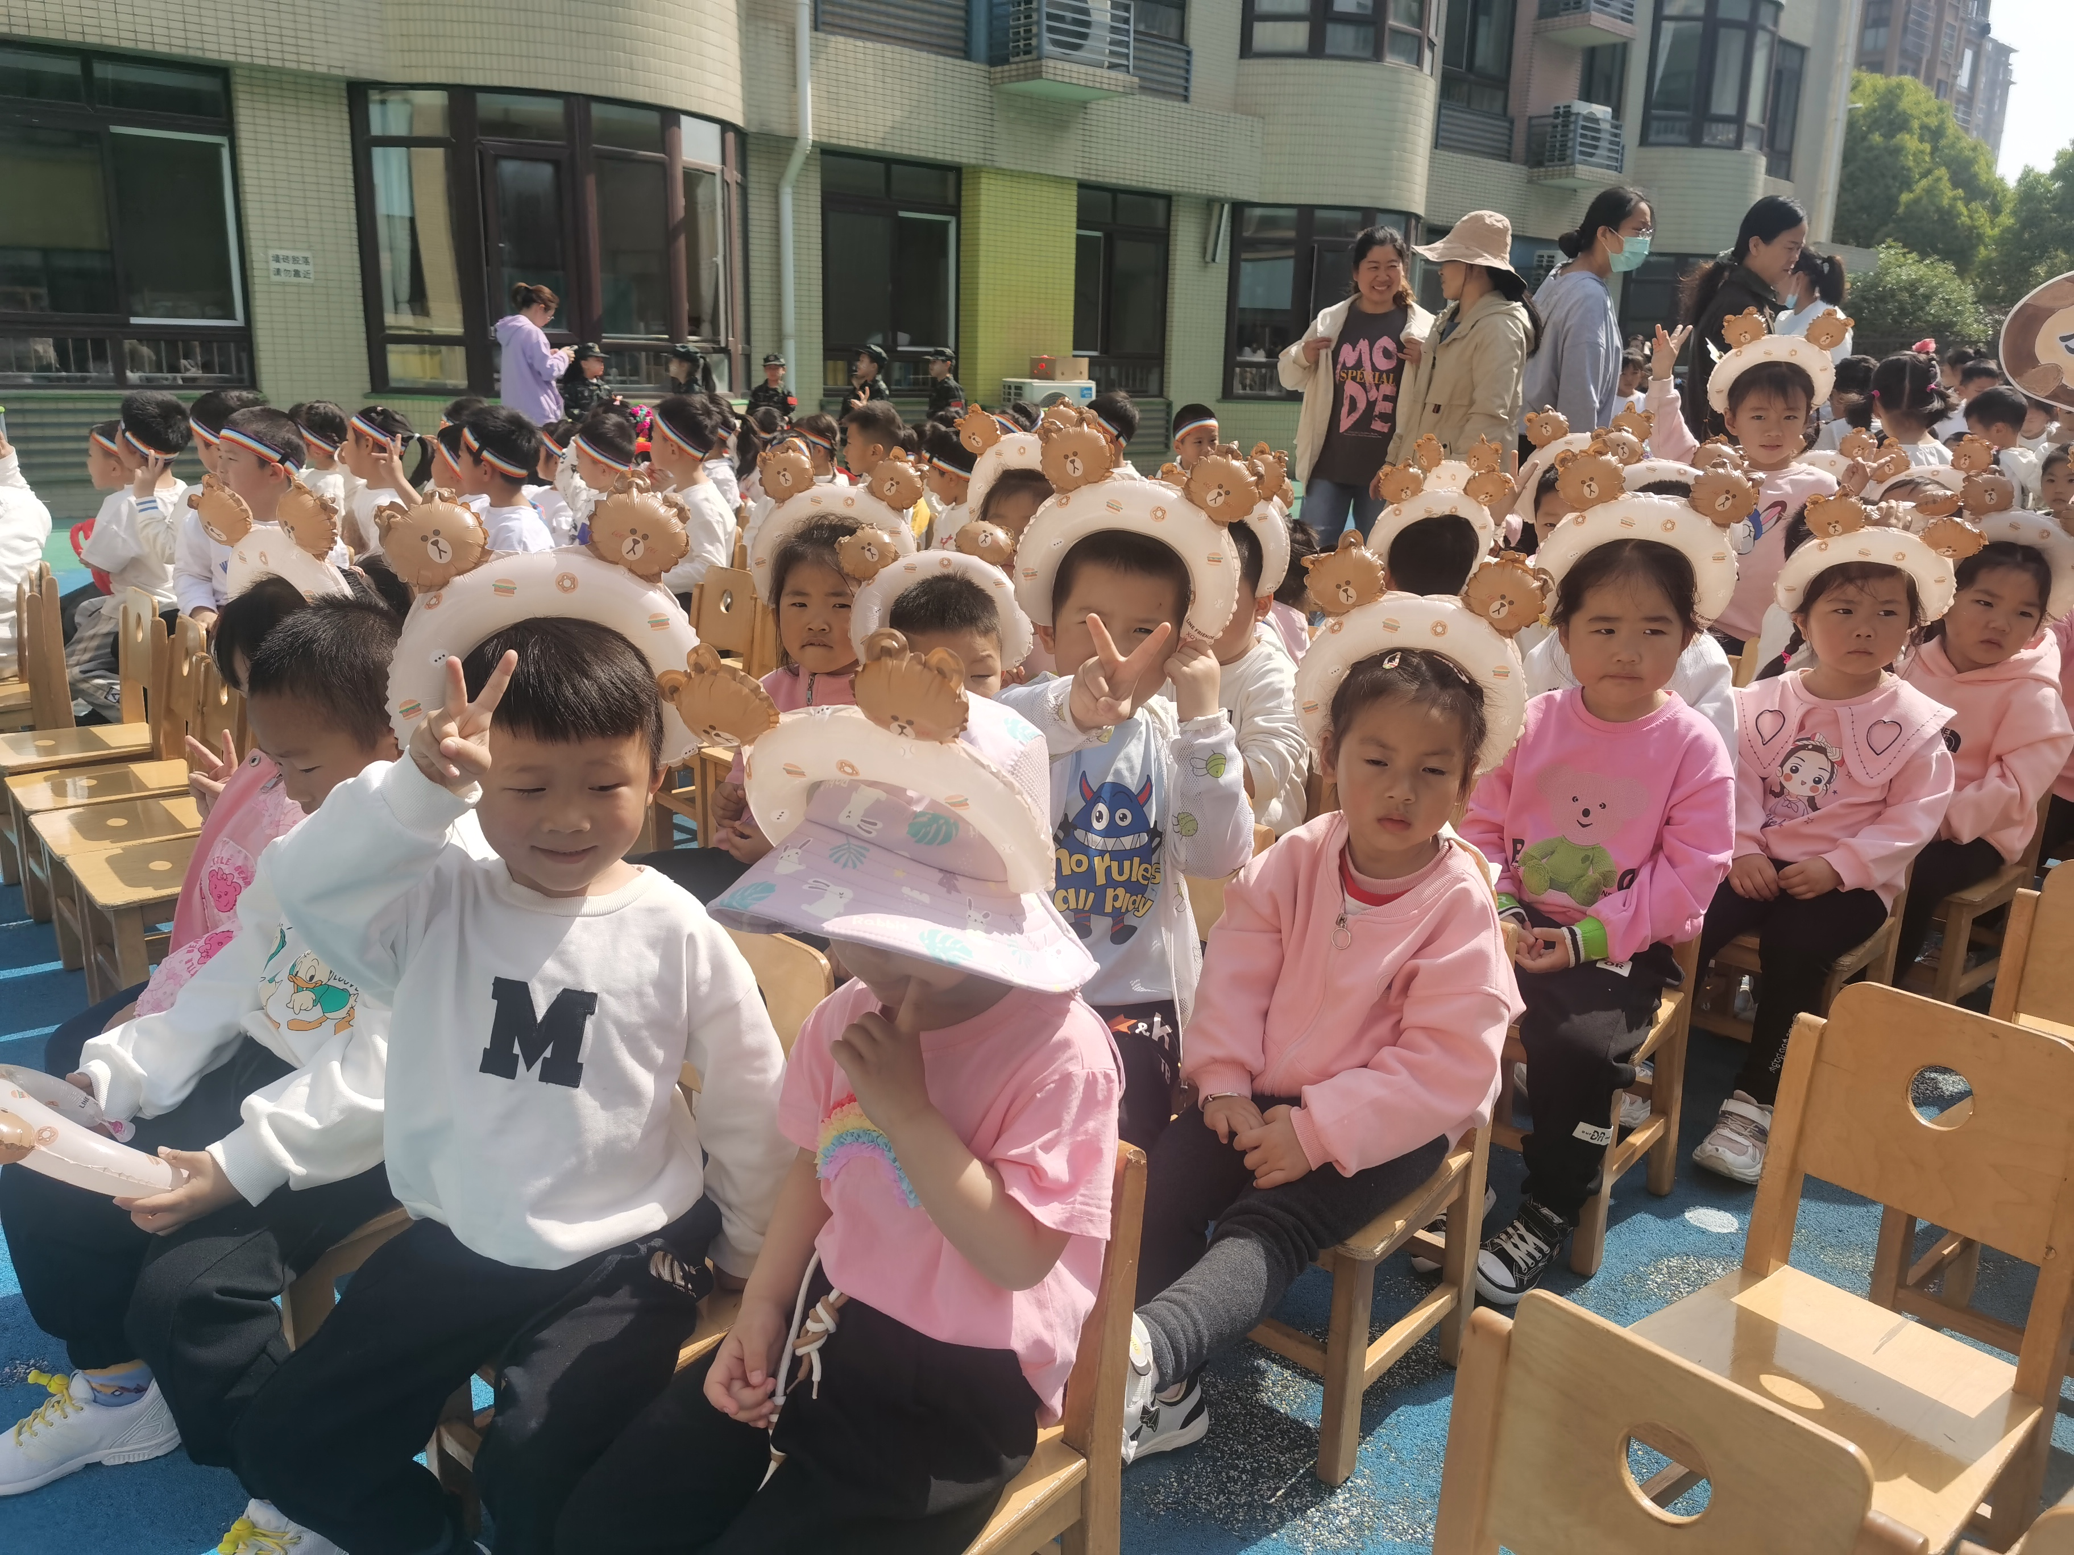 | 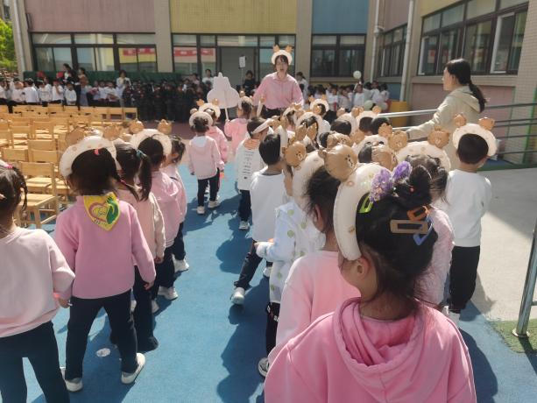

三、区域游戏
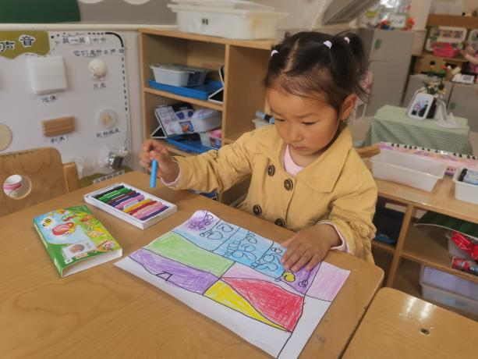 | 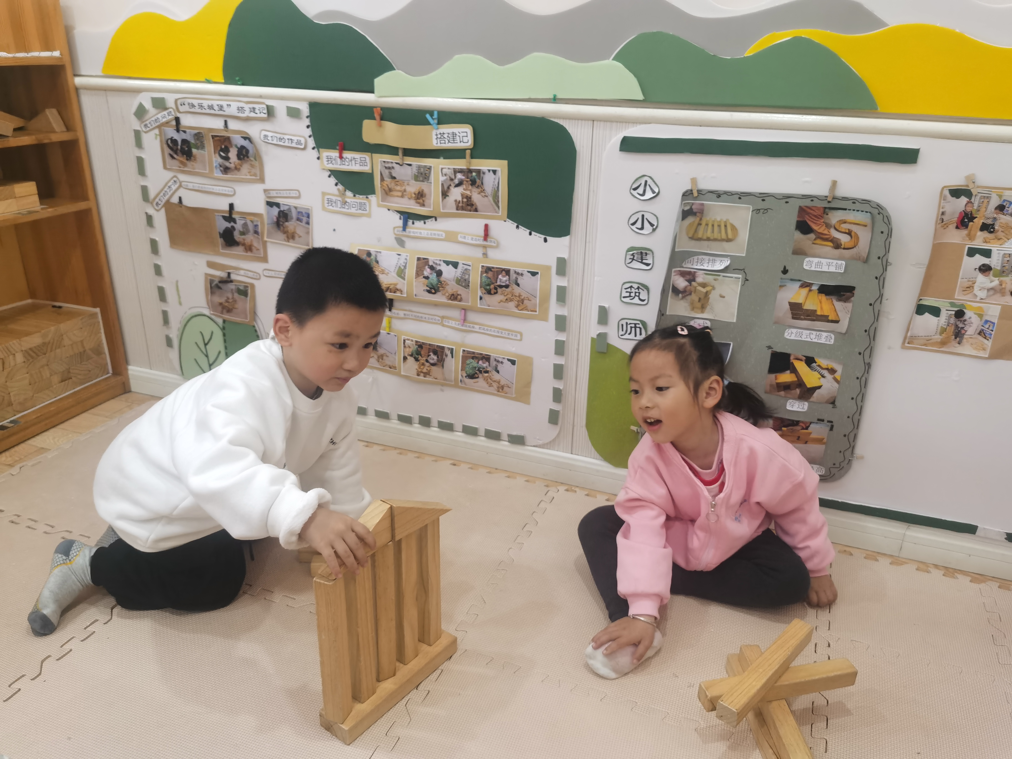
美工区 | 建构区
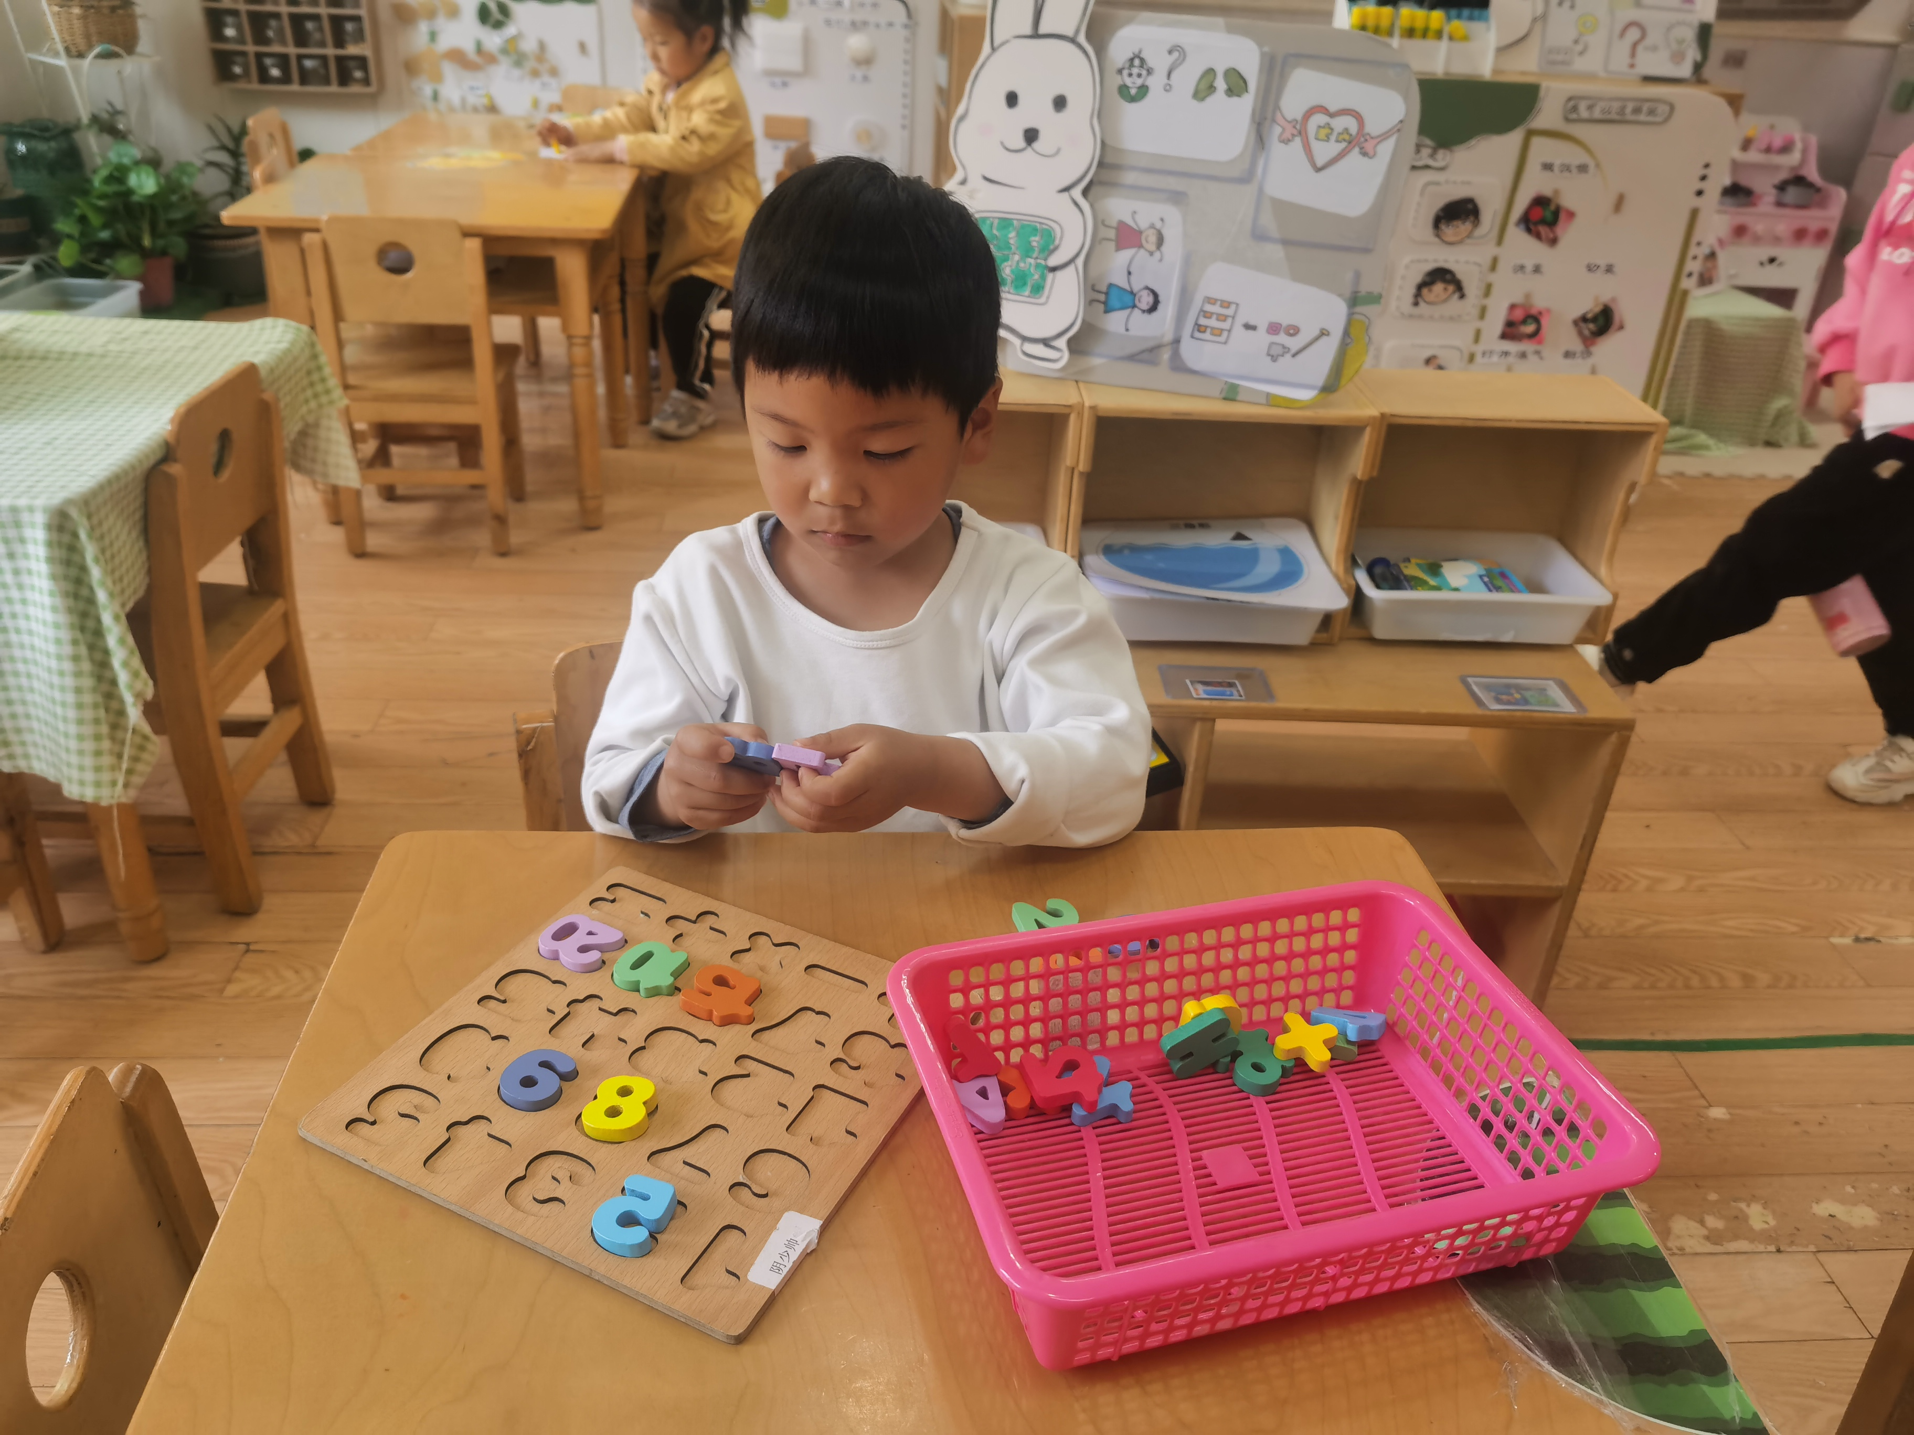 | 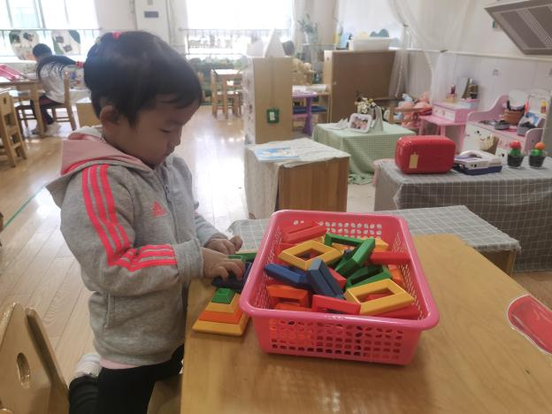
益智区 | 桌面建构

五、生活活动
午餐情况：
米饭：花生米饭
菜：莴苣炒胡萝卜丝、红烧排骨
汤：青菜汤
宗韫玉，丁曼婷，张奕涵，王诺婉，申晓文，冯欣，谭沁，徐佳伊，章昕媛，王若鑫，王秋瑶，徐筱晞，李慕妍，郑书韵，胡奕可，蒋翊晗，杨易，李璟睿，王知霖，徐梓赫，谌睿，许诺言，周艺天，张悦威，阴少帅，王楷博能遵守用餐规则，耐心等待取餐，吃完饭能主动洗手漱口，擦嘴巴。
今天杨易、王知霖、郑书韵、申晓文、阴少帅、李璟睿、谌睿、周艺天、徐佳伊、徐梓赫、胡奕可、丁曼婷、章昕媛、张奕涵、王若鑫、谭沁光盘且能插上代表周一光盘的红色雪花片。
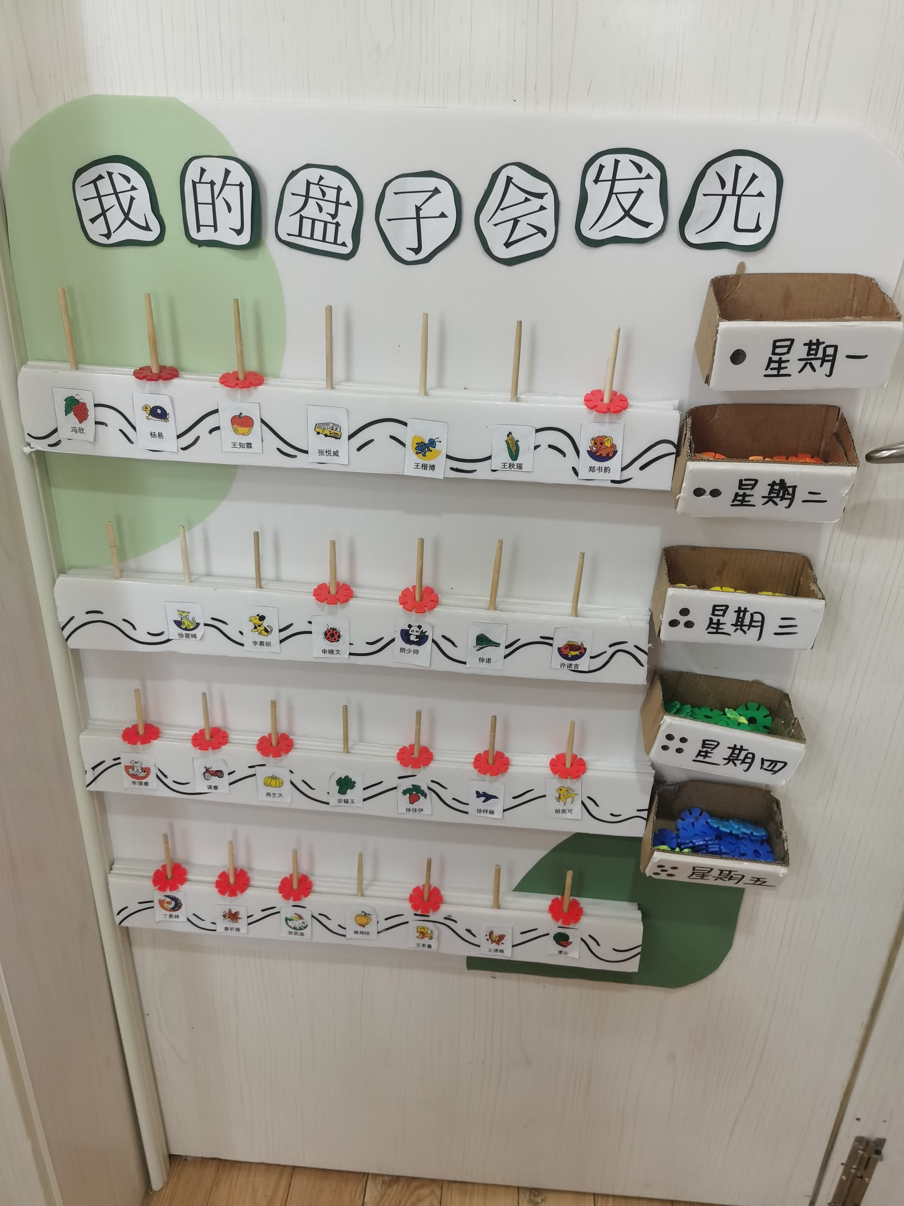 | 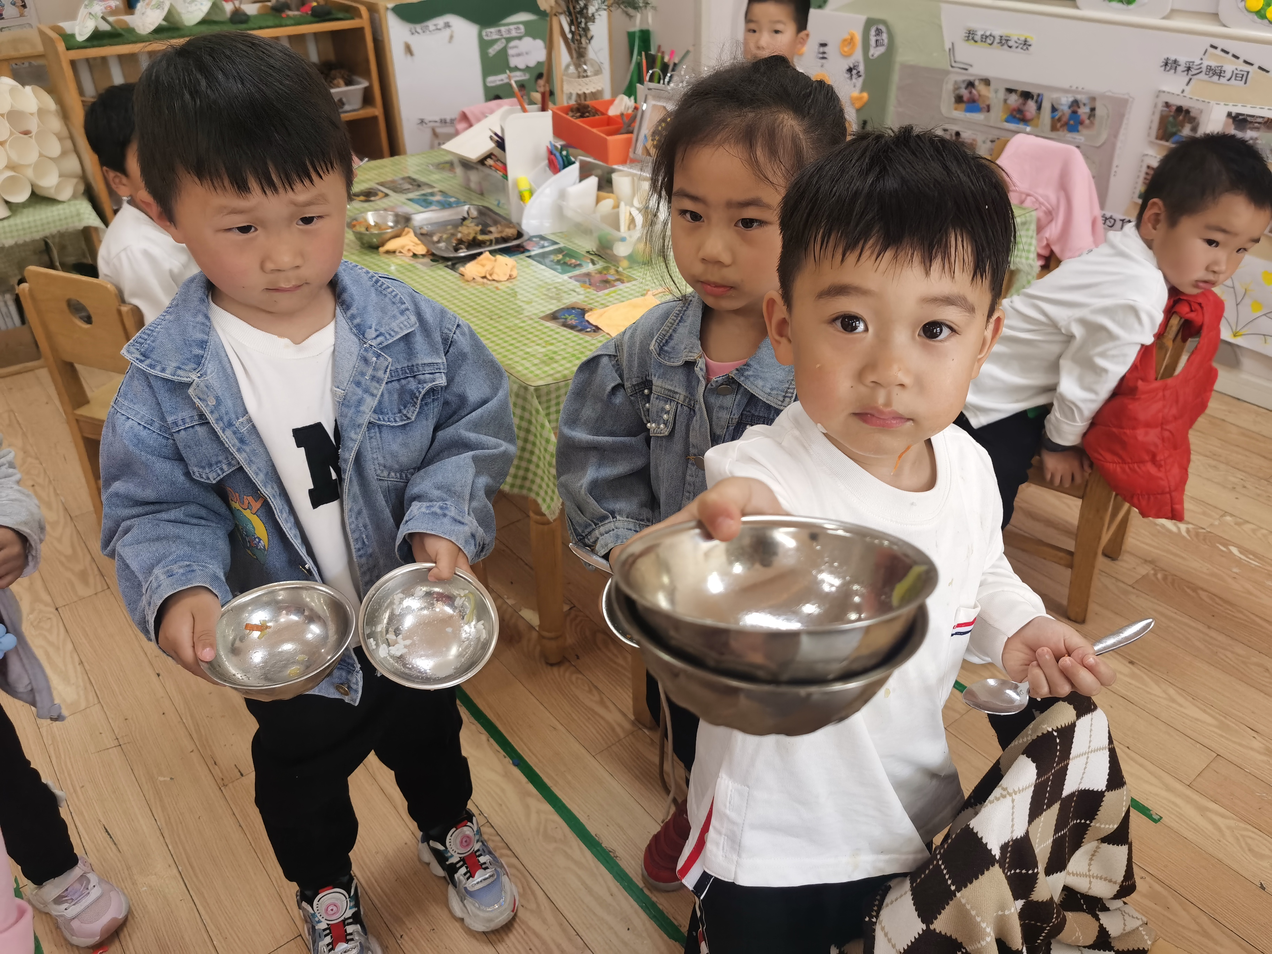

午睡情况：
宗韫玉，丁曼婷，张奕涵，王诺婉，申晓文，冯欣，谭沁，徐佳伊，章昕媛，王若鑫，王秋瑶，徐筱晞，李慕妍，郑书韵，胡奕可，蒋翊晗，杨易，李璟睿，王知霖，徐梓赫，谌睿，许诺言，周艺天，张悦威，阴少帅，王楷博都睡着了。

